**Montaż klimatyzacji Żory**

**Podczas upałów i bardzo gorących dni klimatyzacja jest zbawienna, dlatego wychodzimy na przeciw potrzebom swoich klientów i oferujemy, również montaż klimatyzacji w Żory i pobliskich okolicach. Jest to dość drogie urządzanie lecz na pewno warte zainstalowania we własnym mieszkaniu.**

**Teraz również zamówisz u nas montaż klimatyzacji w Żorach**

Chłodzenie pomieszczenia to nie jedyna funkcja jaką spełnia klimatyzacja. Za jej pomocą możemy również wyregulować odpowiedni poziom wilgotności powietrza. Dodatkowo warto wspomnieć, że jonizuje i oczyszcza powietrze i ma zastosowanie przeciwgrzybicze.

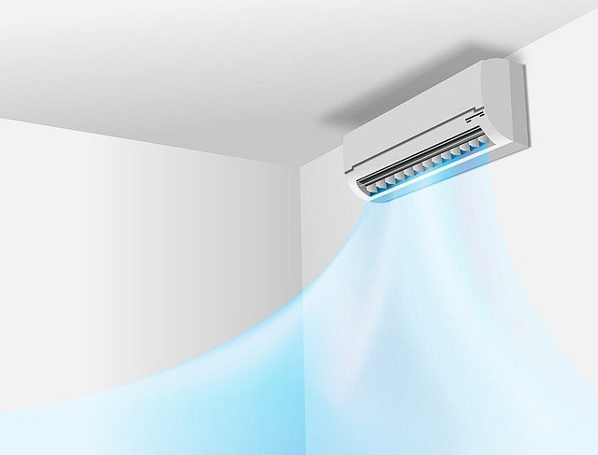

**Co nas wyróżnia na tle rynku?**

DG Cold to firma zajmująca się profesjonalnym **montażem klimatyzacji w Żorach**. Posiadamy kilkuletnie doświadczenie w branży. Świadczymy usługi w biurach jak i prywatnych pomieszczeniach. Do każdego klienta podchodzimy w sposób indywidualny i dobieramy odpowiedni klimatyzator w oparciu o oczekiwania, mieszkanie i budżet klienta. A po wykonanej usłudze klient jest objęty serwisem posprzedażowym. Wszystkie nasze klimatyzatory są wysokiej jakości i od sprawdzonych producentów.

**Ile trwa montaż klimatyzacji w Żorach?**

Wyróżniamy się elastycznością godzin pracy, dlatego dostosowujemy się pod preferencje klienta. Przeważnie czas standardowego montażu klimatyzacji realizujemy w przeciągu dwóch dni od przyjęcia zamówienia. Ceny naszych usług wahają się w granicach od 2500 zł do 4700 zł. Zapraszamy do kontaktu! Tak jak wspomnieliśmy wcześniej rozszerzyliśmy działalność na [montaż klimatyzacji Żory](https://www.dgcold.pl/montaz-serwis-klimatyzacji-zory/)!